|  |
| --- |
| TSK MEHMETÇİK VAKFI HAFİZE İHSAN PAYAZA İLKOKULU/ORTAOKULU MÜDÜRLÜĞÜ |

**AİLEDE ÇOCUKLA İLETİŞİM**

Hiç kimse mükemmel değil. Hepimizin, hataları, yanlışları var. Kimse kimseye yaşamasını öğretemez. Çocuğumuza hayatı bir reçete olarak sunup, onu ve hayatını kafamızdaki resim gibi tasarlayıp, çizemeyiz. Ancak, çocuğumuzu koşulsuz sevip, iyi yetiştirmek için doğru, faydalı, güzel ve iyi olan her şeyi yapmaya çalışabiliriz.

Kaynağı anonim olup, bazı yerlerde çerçeveletilip, duvara asılmış olarak görebileceğiniz, aşağıda yer alan “Çocuklar Babaları Hakkında Ne Düşünürler?” başlıklı yazıya bir bakalım.

**5 yaşında**: Babam her şeyi bilir.

**10 yaşında**: Babam çok şeyi biliyor.

**15 yaşında**: Ben de babam kadar biliyorum.

**20 yaşında:** Şu muhakkak ki babamın öyle pek fazla bir şey bildiği yok.

**30 yaşında**: Bir kere de babamın fikrini sorsam fena olmayacak.

**40 yaşında**: Ne de olsa babam bazı şeyleri biliyor.

**50 yaşında**: Babam her şeyi biliyor.

**60 yaşında**: Ah, babam hayatta olsaydı da kendisine danışabilseydim!

Bu yazıda okuduğumuz süreç, değişmez bir kural mı? Tabii ki hayır. Babasını erkenden kaybetmiş insanları düşündüğümüzde hiç değil. Ancak çocuğun gelişim dönemleri ve bu dönemlerdeki algısı hakkında fikir veriyor.



Babasını, her şeyi bilen, her şeye gücü yeten olarak gören çocuğumuza her yaş döneminde, olumlu ve iyi bir model olmamız gerekiyor.

Çocuklarımızın eğitiminde ve başarılı olmalarında etkili olan ortamlar; Aile, Okul ve Yaşanılan Çevredir. Bu üç ortam birbirini tamamlayan işleve sahip olmakla beraber, çocuğun eğitiminde en önemli görev aileye düşmektedir.

Çocuklarımız tıpkı suya benzer. Su gibi saf, temiz, şekilsiz. Su nasıl ki içine girdiği kabın şeklini alıyorsa; çocuklarımıza da biz bu biçimde şekil kazandırıyoruz.

Çocuklar ailenin ve yetiştiği çevrenin aynasıdır. Bu nedenle siz kendi davranışınızı değiştirmeye istekli olmadıkça, çocuğunuzdan davranışını değiştirmeyi bekleyemezsiniz. “Sen benim dediğimi yap, yaptığımı yapma” anlayışı çelişkili bir tutumdur. Sözlerimiz ve davranışlarımız birbirleriyle uyumlu olmalıdır. Anne ve babalar gösterdikleri davranışlarla, sürekli olarak çocukların gözünde model oluştururlar.

**ÇOCUK YAŞADIĞINI ÖĞRENİR**

Eğer bir çocuk sürekli eleştiriliyorsa,

Kınama ve ayıplamayı öğrenir.

Eğer bir çocuk, kin ortamında büyüyorsa,

Kavga etmeyi öğrenir.

Eğer bir çocuk alay edilip, aşağılanıyorsa,

Sıkılıp, utanmayı öğrenir.

Eğer bir çocuk devamlı utanç duygusuyla eğitiliyorsa,

Kendini suçlamayı öğrenir.

Eğer bir çocuk hoşgörüyle yetiştiriliyorsa,

Sabırlı olmayı öğrenir.

Eğer bir çocuk desteklenip, yüreklendiriliyorsa,

Kendine güven duymayı öğrenir.

Eğer bir çocuk övülüyor ve beğeniliyorsa,

Takdir etmeyi öğrenir.

Eğer bir çocuk hakkına saygı gösterilerek büyütülüyorsa,

Adil olmayı öğrenir.

Eğer bir çocuk güven ortamı içinde yetiştiriliyorsa,

İnançlı olmayı öğrenir.

Eğer bir çocuk kabul ve onay görüyorsa,

Kendini sevmeyi öğrenir.

Eğer bir çocuk ailede dostluk ve arkadaşlık görüp, öğreniyorsa,

Bu dünyada “MUTLU OLMAYI” öğrenir.

**Dorothy LAW NOLTE**

En uzak mesafe ne Afrika’dır, ne Çin

ne Hindistan..

Ne seyyareler, ne yıldızlar geceleri

ışıldayan..

En uzak mesafe iki kafa arasındaki

mesafedir, birbirini anlamayan..

**Can YÜCEL**

Çocuklarımızla birlikte olalım ve onunla vakit geçirelim. Dünyaya onun gözünden bakmaya çalışın.

Göreceksiniz daha çok gülecek, daha içinizden geldiği gibi davranacak, daha merakla, daha önyargısız, daha kararlı olacaksınız.

Kardeşlerin yüzleri benziyor diye kişiliklerinin de benzemesi gerekmez.

Kardeşleri birbirine düşman etmenin en kestirme yolu, onları birbirine örnek gösterip, olumsuz yargıda bulunmaktır.



Çocuğunuzu kendinize düşman etmek istemiyorsanız, bir başarısızlığından sonra “Ben sana demedim mi?” demeyin.

Çocuğunuzu olmasını istediğiniz gibi değil, olduğu gibi kabul edin. Böylece olabileceklerinin en iyisi olmalarına imkân verirsiniz.

Çocuğunuzu değiştiremezsiniz. Onu ancak değişim için cesaretlendirebilirsiniz.

Ederse insanı söz sultan eder;

Ne yumruktan ne kılıçtan iz kalır,

İnsan ölür, arkasından söz kalır.

**Kutadgu Bilig isimli kitaptan**

“Ne” söylediğimiz kadar, “nasıl” söylediğimiz çok önemlidir. İlişkiniz istemediğiniz gibi gelişiyorsa, ifadenizi ve beden dilinizi kontrol edin.

Çocuğunuza doğru bilgi verin. “nasıl olsa anlamaz”, “bunu onun iyiliği için yapıyorum” gibi gerekçelerin arkasına sığınmayın.

Kaybolan güven geri gelmez.

Çocuklarla anlaşmanın en iyi yolu, onlara iyi niyetle yaklaşmaktır.

BD07211_

Kavgacılık ve hırçınlık, sevimsiz ve daima öğrenilmiş özelliklerdir. Çocuğunuzda budavranışları görürseniz, aile içindeki ilişki ve örnekleri gözden geçirin.

Çocuğunuza karşı yaptığınız bir davranışınız sizi üzüyorsa ondan özür dilemekten çekinmeyin.

**“**Kibarlık, vericilik ve dürüstlük” ancak yaşanarak öğrenilir.

Atalarımız “marifet iltifata taabi” demişler.

Çocuğunuza küçük başarıları karsısında olumlu sıfatlarla yaklaşırsanız ona en büyük hazine olan, kendine güven duygusunu kazandırırsınız.

Çocuklarımıza göstereceğimiz saygı, çocuklarımıza saygılı olmayı öğretir.

Fazla sevgi çocuğa zarar vermez. Zararlı olan yanlış sevgidir. (Çocuğu aşırı sıkma, çocuğa bağımlı olma gibi)

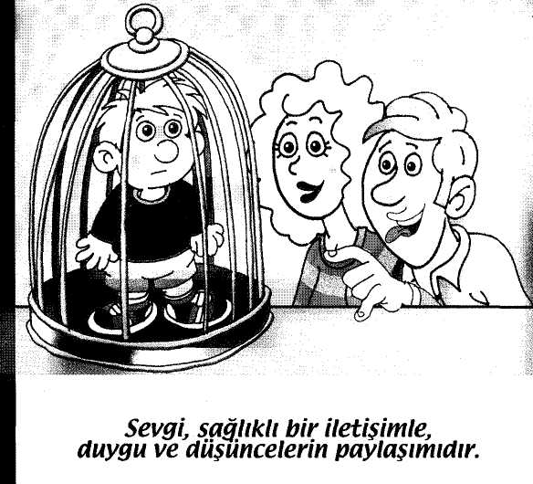



Çocuğun öğrenmeye karşı istekli olmasında **ailenin eğitimle ile ilgili tutum ve değerleri son derece önemlidir**. Ebeveynlerden birinin veya her ikisinin, okula ve öğrenmeye karşı olumsuz tutumu, çocuğunda okula karşı negatif duygular geliştirmesine yol açmaktadır.

Anne-babanın güvenli bir çocuğa sahip olabilmeleri için, önce kendilerine, sonra birbirlerine, ardından da çocuklarına güvenmeleri gerekir. Anne ve baba öyle bir ortam hazırlamalıdır ki çocuk sanki her zaman anne ve babasının yanındaymış gibi **kendini güvenli** ve hiç yanında değilmiş gibi **özgür hissetsin** (aşırı koruyucu yaklaşımdan kaçınarak çocuğun kendi kendini yöneten bir kişi olmasına fırsat vermelidirler). Kendine güvenmeyen çocuk başarılı olmak için çaba göstermez.

Çocuklarımız için tutarlı bir ortam oluşturalım.

Sizin davranışlarınız tutarlı olsun ki onlarda tutarlı bir gelişim göstersinler. Anne-baba olarak sonradan ‘’HAYIR’’ diyeceğiniz şeylere ‘’EVET’’ demeyin. **Çocuğunuzun eğitiminde eşlerin uyumu çok etkilidir.** Davranışlarınızdaki tutarsızlıklar çocuğunuzu bocalamalara sürükler ve olumsuz sonuçlar doğurur.

Ders çalışmasına dikkat ettiğiniz ölçüde, tv. izlemesine/bilgisayar kullanmasına da **sınır getirerek ve takip ederek** izin verin. Bu konuda tavrınızı ılımlı ve kesin olarak ortaya koyun. Çok sert tavırlar çocuğunuzun ders çalışmasını engeller.

Ancak televizyonu ve bilgisayarı çocuk bakıcısı gibi kullanmayın. Faydasız ve yanlış davranışları öğrenmesi için ona ön ayak olmuş olursunuz, unutmayın.



Çocuğunuza ait bir odası varsa odasında veya odası yoksa evin bir köşesini onun ders çalışması için ayarlayın ve orda çalışmasına özen gösterin. Çocuklarımız ders çalışma alışkanlıklarını kazanana kadar, onların yanında olup, o gün okulda gördükleri dersi tekrar etmelerine, ödevlerini yapmalarına ve örnek soru çözmelerine yardımcı olun. Ödevleri ve ders tekrarını siz yapmayın, zorlandıkları yerde, siz nasıl yapılacağını söyleyerek ona yaptırın. Unutmayın! Birkaç yıl yorulmamak adına, bir ömür boyu yorulabilir ve üzülebilirsiniz.

Anne- baba olarak çocuğunuzun başarılı olmasını istemeniz en doğal hakkınız. Farkında olmadan bu beklentiniz çocuğunuzun elde edeceği başarıların çok üstünde olduğu için onu strese sokuyor. Elde ettiği başarılarda ise sizin beklentilerinizi karşılamadığı için siz hayal kırıklığı yaşayıp, hak ettiği övgüyü vermiyorsanız, bu durum çocuklarda karamsarlığa yol açıyor. ‘’Çocuklarınızdan beklentilerinizin onun yapabilme sınırlarıyla örtüşmesine özen gösterin.**’’ Örtüşmeyen beklentiler başarısızlığı getirir.”**

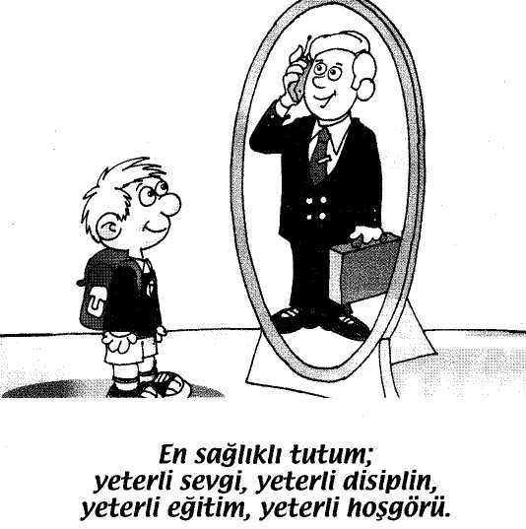

***“Çocuklarınızın sadece başarılarını değil, başarısızlıklarını da paylaşmalısınız. Kendisini, başarısız dahi olsa yalnız bırakmayan onu her şeye rağmen seven anne ve babasının olduğunu ona hissettirin”***

PE01802_

Çocuklarımızla “ben” dilini kullanarak duygu paylaşımı yapmamız önemli. Sevinçli, neşeli olduğunda ya da üzüntülü, çaresiz hissettiğinde; “sen” dili kullanarak “beni sevindiriyorsun, beni üzüyorsun” gibi ifadeler değil, “Seni sevinçli, neşeli gördüm, ben de sevindim, neşelendim” gibi ya da “seni üzgün gördüm ben be üzüldüm. Bana anlatırsan el ele verdiğimizde çözülmeyecek, etkisini kaybetmeyecek sorun yok”. Biçiminde “ben” dili ile duygu paylaşımı, çocuğumuzun anlaşıldığını ve ailesinin koşulsuz desteğini hissetmesini sağlar. Öbür türlü “sen” dili ile yapılan ifadeler, çocuğumuzda suçluluk ve öfke hissetmesine neden olur. Kendisini iletişime tamamen kapatabilir.





**Çocuğumuz hata yaptığında:**

Hataların öğrenmek için fırsatlar yarattığını görmesini sağlayın. Tekrar denemeye teşvik edin.

Hatayı, eksik anladığı için yaptı ise, bilmesi gerekenleri yeniden açıklayın ve öğretin.

Bir dahaki sefere neyi farklı yapacağını sorun. Farklı bir yaklaşımın, olası sonuçlarını tahmin etmesini sağlayın ve düşüncelerine destek verin.

Çözüm bulma becerisine güvenin. Yaklaşımını, stratejisini ya da hedeflerini tekrar görmesine yardımcı olun ama bunu onun yerine siz yapmayın.

Hata yaptığında “senin aklından geçen bu değildi değil mi?” gibi ifadeler kullanın ve tekrar yanlışları düzelterek denemesi için cesaretlendirin.

Bağırmayın, suçlamayın ve ona hakaret etmeyin. Saygı görmek istiyorsanız, ona saygı gösterin.

**ÇOCUĞUNUZDAN SİZE**

**Öğütlerinizden çok davranışlarınızdan etkilendiğimi unutmayın. Beni eğitirken ara sıra yanlışlıklar yapabilirsiniz. Bunları çabuk unuturum. Ancak, birbirimize saygı ve sevginin azaldığını görmek beni yaralar ve sürekli tedirgin eder**

**Benden “ÖRNEK ÇOCUK” olmamı istemezseniz, ben de sizden kusursuz ana-baba olmanızı beklemem. Sevecen ve anlayışlı olmanız bana yeter.**

**Sizin çocuğunuz olarak doğmak elimde değildi. Ama seçme hakkım olsaydı, sizden başka kimsenin çocuğu olmak istemezdim.**

**Sevgiler, Çocuğunuz.**

****

**AİLEDE ÇOCUKLA İLETİŞİM**

